
香港童軍總會~港島地域

港島童軍毅行暨活力行2009 – 50公里比賽組別起步點工作安排

日期：2009年3月15日（星期日）
地點：香港大浪灣停車場
時間：05:15 – 06:30

副主席（比賽） ： 顏瓊瑋（65266366，kingscout@hotmail.com）
50公里比賽組別負責人 ： 鍾振宇（66816666，cydavid@netvigator.com）
起點工作人員 ： 石天崙、何韋樂、黃慧賢、張健津、李律文
時間表及工作細節安排 ： 見下表

時間 | 工作細節安排
04:30 | 工作人員須於港島地域集合。
04:45 | 工作人員須帶備所需物資乘坐專車至起步點。
05:15 | 工作人員到達起步點。
05:30 | - 工作人員自行安排吃早餐。  - 參賽者到達起步點。  - 請石天崙於參賽者下車點指示隊長前去取早餐和水，L、S和P組別參賽者請前往集合及熱身區，詳情見附圖。  - 請張健津和李律文負責指示L組別參賽者順序列隊。  - 請何韋樂和黃慧賢負責指示S和P組別參賽者順序列隊。  - 請林澤延負責後備隊員組。
05:40 | 請張健津（L01-08）和李律文（L09-15）派發號碼布及參賽組別證予  L組別參賽者並指示他們前往起步區集隊。
05:50 | 請張健津及李律文在起步區協助領袖組排位，隨後把持橫額。
05:55 | - 請主席或主禮嘉賓作簡短致辭給L組別參賽者，並請攝影組替L組別參賽者拍照留念。  - 請石天崙（S01-10）、何韋樂（S11-20）和黃慧賢（S21-29）派發號碼布及參賽組別證予S組別參賽者。  - 準備起步前，指示參賽員上前，騰空次檔圍繩予Ｓ組別。
06:00 | - L組別參賽者起步；此時，請唐子逸於開始時紀錄正式起步時間。  - 請石天崙（S01-10）、何韋樂（S11-20）和黃慧賢（S21-29）指示S組別參賽者前往起步區集隊。  - 請張健津及李律文在起步區協助把持橫額。
06:05 | - 請主席或主禮嘉賓作簡短致辭給S組別參賽者，並請攝影組替S組別參賽者拍照留念。  - 請何韋樂協助林澤延後備隊員組。  - 請黃慧賢（P01-07）派發號碼布及參賽組別證予P組別參賽者。
06:10 | - S組別參賽者起步；此時，請唐子逸於開始時紀錄正式起步時間。  - 請黃慧賢（P01-07）指示P組別參賽者前往起步區集隊。  - 請何韋樂指示後備隊員組別參賽者前往起步區集隊。  - 請張健津及李律文在起步區協助把持橫額。
06:15 | 請主席或主禮嘉賓作簡短致辭給P和後備隊員組別參賽者，並請攝影組替P及後備隊員組別參賽者拍照留念。
06:20 | - P及後備隊員組別參賽者起步；此時，請唐子逸於開始時紀錄正式起步時間。  - 所有隊伍出發後，請張健津及李律文跟隨出發。  - 請何韋樂協助林澤延更新紀錄板資料，其他工作人員請取早餐及清理現場後離開。
06:30 | 離開大浪灣起點，CP1工作人員前往CP1（土地灣）。

所有童軍及制服團體隊伍需嚴格遵守賽規。
防癌會之隊伍步行人數最少為兩人，未能成團（４人）之隊伍，將不計算其成績。
上述安排如有不明白、不妥善或錯漏之處，請盡早通知顏瓊瑋或林澤延以便作出修正。
附 件

大浪灣起點平面圖：
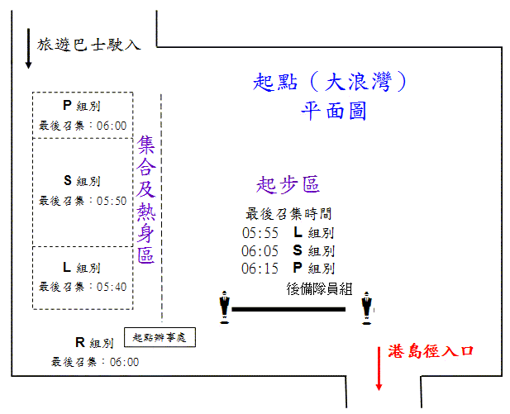

各組別起步時間簡表：

時間 | 06:00 | 06:05 | 06:10 | 06:15
組別 | 領袖組  （L） | 童軍組  （S） | 童軍組  （S） | 公開組及  後備隊員組  （P）
隊號 | 01-15 | 01-15 | 16-29 | 01-07

更新日期：31 七月 2026

